[中国农业大学动物医学院Yulan Dong（音译：董玉兰）团队论文图像重复被讨论](https://mp.weixin.qq.com/s?__biz=Mzk3NTcyMjQ5NA==&mid=2247485073&idx=8&sn=a55e39f4023af4093b5126566cfe81d6)

清风编辑部[清风学术](javascript:void(0);)2025-04-24 08:04:12北京

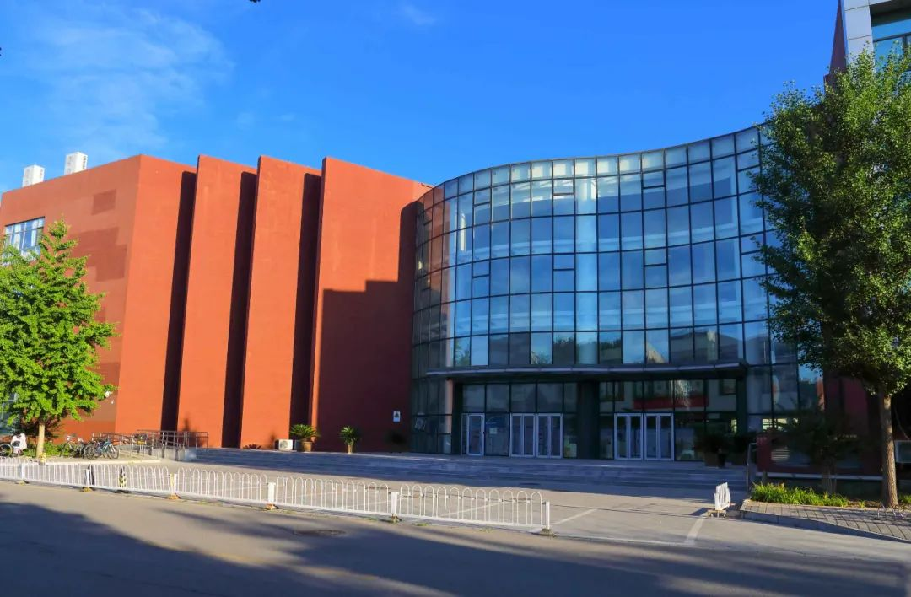

2023年7月12日，一篇题为：Eucommia ulmoides polysaccharide modified nano-selenium effectively alleviated DSS-induced colitis through enhancing intestinal mucosal barrier function and antioxidant capacity（杜仲多糖修饰纳米硒通过增强肠道黏膜屏障功能和抗氧化能力有效缓解DSS诱导的结肠炎）的论文在《Journal of Nanobiotechnology》期刊发表，论文DOI：10.1186/s12951-023-01965-5。

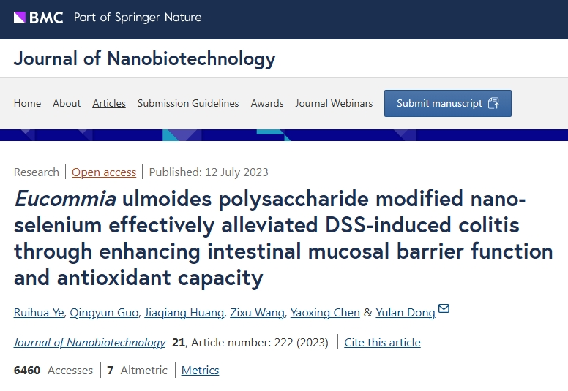

2025年4月，在Pupbeer学术监督平台上，国际知名学术打假人Gymnopus nubicola对该论文提出质疑，认为存在图像重复。

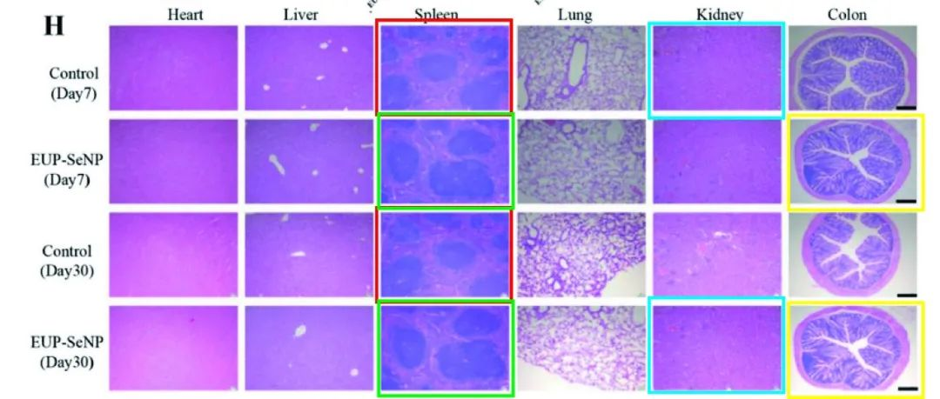

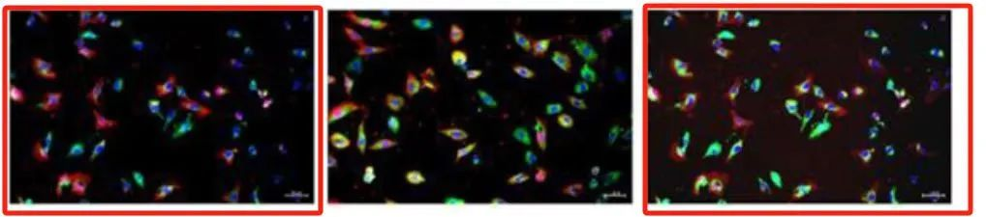

通讯作者：Yulan Dong（音译：董玉兰），疑为中国农业大学动物医学院教授、博士生导师。

**参考信息：**

https://www.pubpeer.org/publications/8A9C08AFB9FA1AB05E88AE0C9E7A83#0

https://jnanobiotechnology.biomedcentral.com/articles/10.1186/s12951-023-01965-5

**声明：**

本报道中的信息来自学术网站公开资料，我们对其准确性及完整性不做任何保证，仅供读者参考。如有任何建议或查重需求，欢迎与我们联系。